Actividades sugeridas del programa
1. Antes de leer un texto acerca del tema de la unidad (por ejemplo: los juegos olímpicos), el docente escribe algunas palabras relacionadas con el tema en el pizarrón. Luego pide a algunos estudiantes que expliquen, den ejemplos o digan el significado de esas palabras. Finalmente ellos predicen el tema o el contenido del texto sobre la base de las palabras vistas.
Ejemplos de palabras:
every four years, athletes, stadium, track, sports, teams.
® Educación Física y salud; Historia, Geografía y Ciencias sociales

2. Antes de leer un cuento, el docente muestra imágenes que representan distintos momentos del relato o de lugares que incluye. Luego les pide que predigan lo que pasará en la historia. Ellos responden en forma oral con apoyo del profesor.

3. Después de leer un cuento o un diálogo, reciben un organizador gráfico con tres cuadros que representan tres momentos del texto (beginning-middle-end) y dibujan las partes respectivas en cada uno.
Por ejemplo:

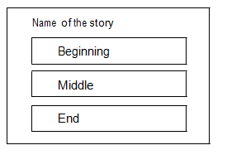

4. Después de leer un texto expositivo o un cuento, el docente pregunta detalles como nombres, números, lugares y les pide que busquen la información y la subrayen o la encierren en un círculo.
Por ejemplo:
What’s the name of…? What time does he…? When is…?

5. El docente lee un cuento, se detiene en alguna parte y pregunta acerca de lo leído. Luego continúa, para y pregunta a los estudiantes si les ha pasado algo similar. Sigue leyendo, se detiene y pregunta qué creen que sucederá a continuación. Puede ir trabajando estas estrategias durante toda la lectura para asegurar la atención y la comprensión del texto.

